Министерство транспорта Российской Федерации
Федеральное государственное автономное
образовательное учреждение высшего образования
«Российский университет транспорта (МИИТ)»

Институт транспортной техники и систем управления

Кафедра «Управление и защита информации»

Лабораторная работа №4
по дисциплине:
«Методы программирования»

на тему:
«Работа с календарём»

Выполнил: ст. гр. ТКИ-341
Панаргин В.М.
Вариант №5
Проверил: к.т.н., доцент Сафронов А.И.

Москва – 2024 г.

1. Цель работы
Освоение навыков настройки элемента «Календарь на месяц» (MonthCalendar).

2. Формулировка задачи
В интегрированной среде разработки Microsoft Visual Studio на языке Visual C# разработать программу в режиме Windows Forms Application, представляющую собой средство взаимодействия с текстовым файлом, необходимым для отображения на календаре найденных в нём дат (в зависимости от варианта), а также справочной информации.
Предусмотреть в рамках графического пользовательского интерфейса раздел справочной информации, содержащий инструкцию пользователя к разработанному программному обеспечению. Организовать постраничный вывод справочной информации в экранную форму. Выводимые сведения необходимо хранить в текстовых файлах. Предусмотреть запись в файл интересующих дат, сформированных в результате работы программы. Нечётным вариантам необходимо отключить строку состояния с кнопками «Minimize», «Maximize», «Close». Взамен создать на форме авторские кнопки «Свернуть», «Развернуть», «Закрыть». Предусмотреть вызов справки о работе каждого компонента программы путём размещения информации, считанной из файла, в компоненты ToolTip (всплывающая подсказка) подсвечиваемых элементов.
На правом (или нижнем) календаре выполнить выделение всех выходных дней указанного календарного года с учётом праздничных дней, принятых постановлением Правительства РФ на текущий календарный год.

3. Составление диаграммы классов, входящих в состав решения.
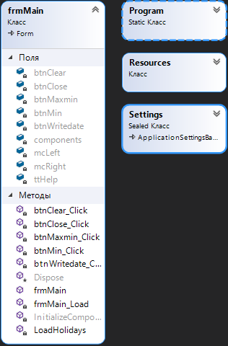
Рисунок 1 – Диаграмма классов

4. Составление сети Петри запрограммированного технологического процесса.
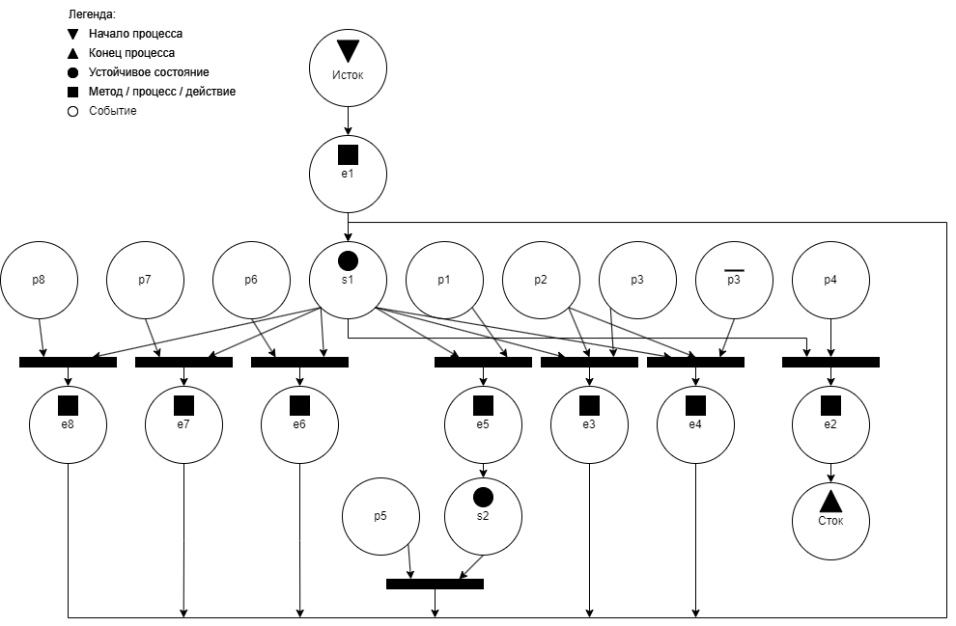
Рисунок 2 - Сеть Петри основной формы

Описание сети Петри
- состояния (states)
s1 – форма ожидает действий пользователя
s2 – форма свернута
- действия (effects)
e1 – из файлов загружается необходимая информация;
на правом календаре выделяются выходные дни
e2 – закрытие формы
e3 – форма максимизируется
e4 – форма переходит в нормальное состояние
e5 – форма сворачивается
e6 – запись даты в файл
e7 – очистка файла с датами
e8 – высвечивается информация о выбранном элементе
- события (prompts)
p1 – нажата кнопка «свернуть в трей»
p2 – нажата кнопка «максимизировать/минимизировать»
p3 – форма находится в нормальном состоянии
p4 – нажата кнопка закрытия
p5 – пользователь разворачивает форму
p6 – нажата кнопка записи в файл
p7 – нажата кнопка очистки файла
p8 – пользователь удерживает курсор на одном из элементов

5. Составление схем алгоритмов методов в составе решения, отмеченных на сети Петри в качестве «эффектов» (метка ).
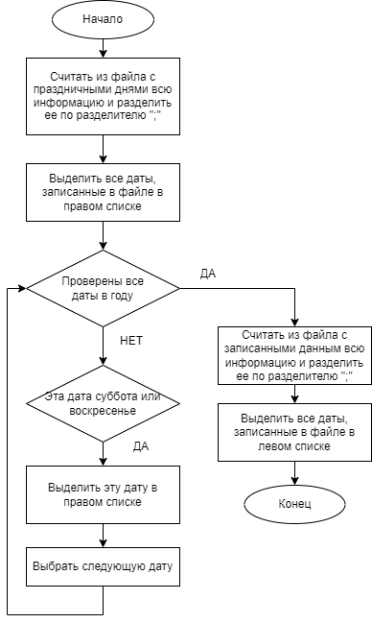
Рисунок 3 – Алгоритм чтения из файлов, выделения выходных дней в правом списке и выбранных дат в левом
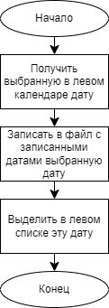
Рисунок 4 - Алгоритм записи информации в файл

6. Подбор тестовых примеров.
Тестовые примеры:
- Проверка кнопки «максимизировать/минимизировать»
- Проверка записи в файл
- Проверка всплывающих уведомлений

7. Листинг (код) составленного программного обеспечения.
public partial class frmMain : Form
{
public frmMain()
{
InitializeComponent();
}

private void btnMin_Click(object sender, EventArgs e)
{
this.WindowState = FormWindowState.Minimized;
}

private void btnMaxmin_Click(object sender, EventArgs e)
{
if (this.WindowState == FormWindowState.Normal)
{
this.WindowState = FormWindowState.Maximized;
}
else
{
this.WindowState = FormWindowState.Normal;
}
}

private void btnClose_Click(object sender, EventArgs e)
{
Application.Exit();
}

private void LoadHolidays()
{
StreamReader sr = new StreamReader("E:\\Методы программирования\\Задание 4\\Task4\\holidays.txt");
string[] info = sr.ReadToEnd().Split(';');
this.mcRight.RemoveAllBoldedDates();
foreach (string date in info)
{
this.mcRight.AddBoldedDate(Convert.ToDateTime(date));
}
for (DateTime i = Convert.ToDateTime("01.01.2024"); i <= Convert.ToDateTime("31.12.2024"); i = i.AddDays(1))
{
if (i.DayOfWeek.ToString() == "Saturday" || i.DayOfWeek.ToString() == "Sunday") this.mcRight.AddBoldedDate(i);
}
this.mcRight.UpdateBoldedDates();
sr.Close();
sr = new StreamReader("E:\\Методы программирования\\Задание 4\\Task4\\writtendates.txt");
info = sr.ReadToEnd().Split(new char[] {';'}, StringSplitOptions.RemoveEmptyEntries);
this.mcLeft.RemoveAllBoldedDates();
foreach (string date in info)
{
this.mcLeft.AddBoldedDate(Convert.ToDateTime(date));
}
this.mcLeft.UpdateBoldedDates();
sr.Close();
}

private void frmMain_Load(object sender, EventArgs e)
{
StreamReader sr = new StreamReader("E:\\Методы программирования\\Задание 4\\Task4\\helpinfo.txt");
string[] info = sr.ReadToEnd().Split(';');
sr.Close();
this.ttHelp.SetToolTip(this.mcLeft, info[0]);
this.ttHelp.SetToolTip(this.mcRight, info[1]);
this.ttHelp.SetToolTip(this.btnClose, info[2]);
this.ttHelp.SetToolTip(this.btnMin, info[3]);
this.ttHelp.SetToolTip(this.btnMaxmin, info[4]);
this.ttHelp.SetToolTip(this.btnWritedate, info[5]);
this.ttHelp.SetToolTip(this.btnClear, info[6]);
this.LoadHolidays();
}

private void btnWritedate_Click(object sender, EventArgs e)
{
DateTime selected = this.mcLeft.SelectionStart;
StreamWriter sw = new StreamWriter("E:\\Методы программирования\\Задание 4\\Task4\\writtendates.txt", true);
sw.Write(selected.ToString("d"));
sw.Write(';');
sw.Close();
this.mcLeft.AddBoldedDate(selected);
this.mcLeft.UpdateBoldedDates();
}

private void btnClear_Click(object sender, EventArgs e)
{
StreamWriter sw = new StreamWriter("E:\\Методы программирования\\Задание 4\\Task4\\writtendates.txt");
sw.Close();
this.mcLeft.RemoveAllBoldedDates();
this.mcLeft.UpdateBoldedDates();
}
}

8. Графический пользовательский интерфейс программного обеспечения и его описание.
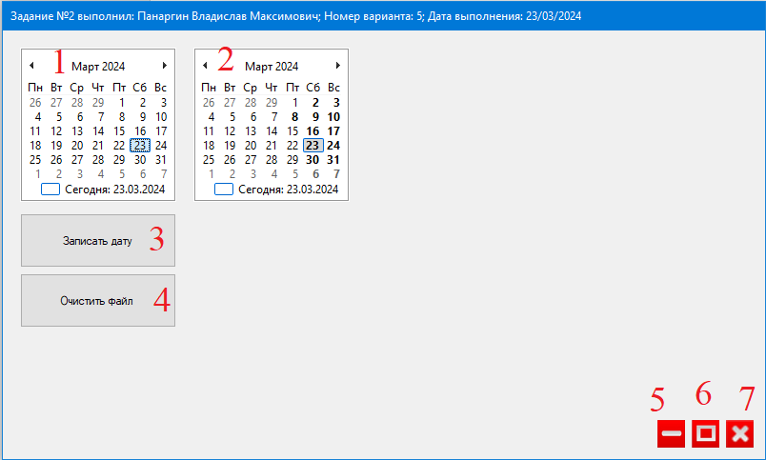
Рисунок 5 - Интерфейс главной формы
- Левый календарь (для выбора и сохранения дат)
- Правый календарь (календарь праздников)
- Кнопка записи выбранной в левом календаре даты в файл
- Кнопка очистки файла с записанными датами
- Кнопка «свернуть в трей»
- Кнопка «максимизировать/минимизировать»
- Кнопка закрытия

9. Подтверждение соответствия графического пользовательского интерфейса требованиям к оформлению.
1. Заголовок главной формы должен содержать надпись вида: «Задание №4 выполнил: [Фамилия И.О. автора]; Номер варианта: [Номер]; Дата выполнения: [дд/мм/гггг]».
Рисунок 6 - Заголовок главной формы

2. Дата выполнения проставляется в момент, когда программа считается законченной и по ней можно готовить итоговый отчёт.
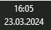
Рисунок 7 - Дата на момент выполнения задания
3. Предусмотреть запись в файл интересующих дат, сформированных в результате работы программы (нечётные варианты).
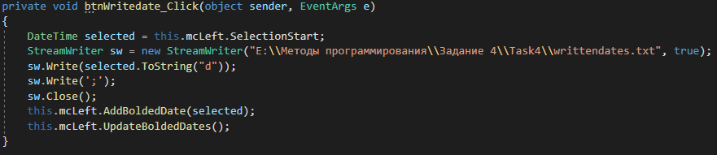
Рисунок 8 - Фрагмент кода с записью даты в файл
4. На форме должны быть размещены два календаря вне зависимости от того, будут ли оба использованы для реализации основного и индивидуального заданий. В случае, когда календарь не используется, необходимо заблокировать его доступность.
См. Рисунок 5
5. Нечётным вариантам необходимо отключить строку состояния с кнопками «Minimize», «Maximize», «Close». Взамен создать на форме авторские кнопки «Свернуть», «Развернуть», «Закрыть».
См. Рисунок 5

6. Предусмотреть вызов справки о работе каждого компонента программы путём размещения информации, считанной из файла, в компоненты ToolTip (всплывающая подсказка) подсвечиваемых элементов (нечётные варианты).
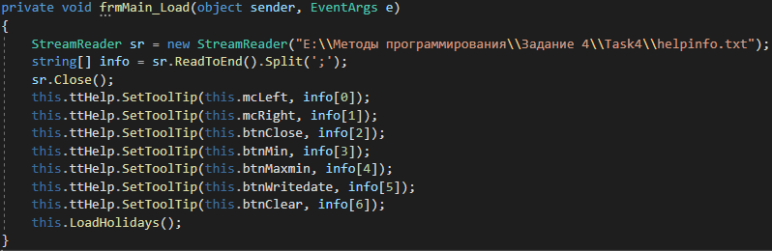
Рисунок 9 - Фрагмент кода с настройкой ToolTip
7. На правом (или нижнем) календаре выполнить выделение всех выходных дней указанного календарного года с учётом праздничных дней, принятых постановлением Правительства РФ на текущий календарный год.
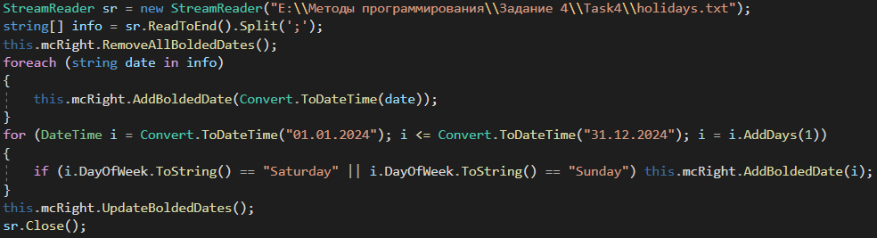
Рисунок 10 - Алгоритм выделения необходимых дат
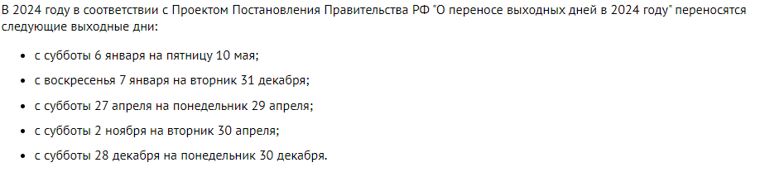
Рисунок 11 - Праздничные дни в согласно постановлению Правительства РФ

10. Расчёт тестовых примеров с использованием составленного программного обеспечения.
Тестовые примеры:
- Проверка кнопки «максимизировать/минимизировать»
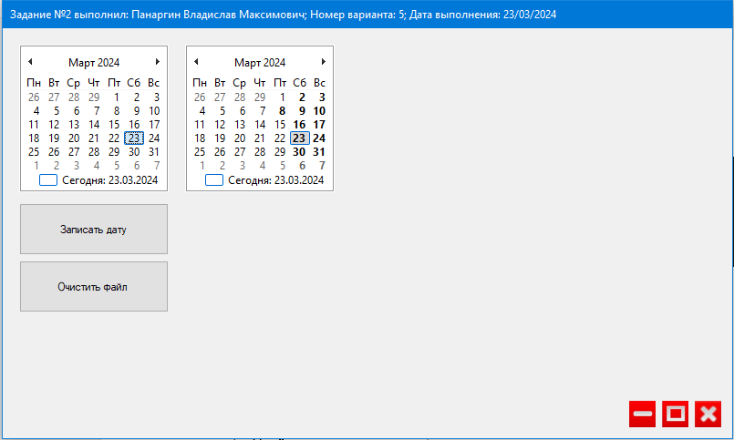
Рисунок 12 - Форма в нормальном состоянии
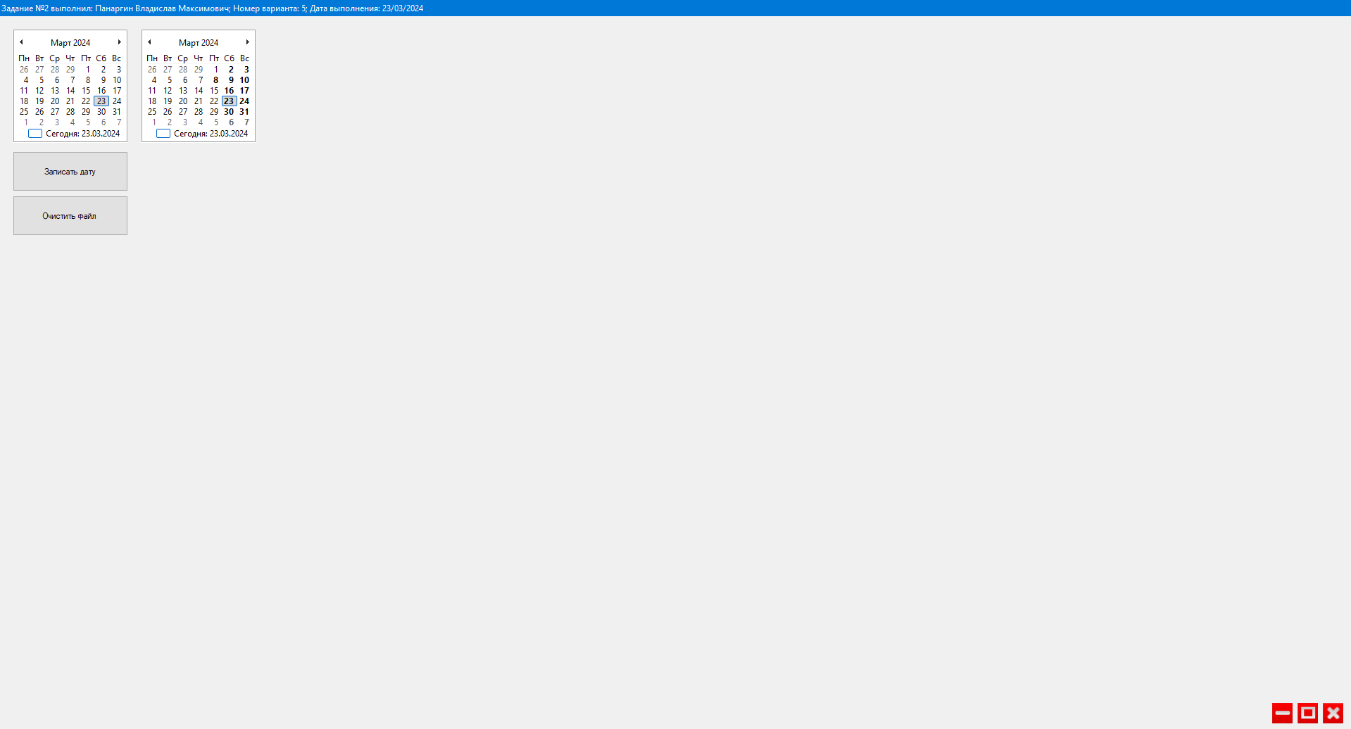
Рисунок 13 - Форма в максимизированном состоянии

- Проверка записи в файл
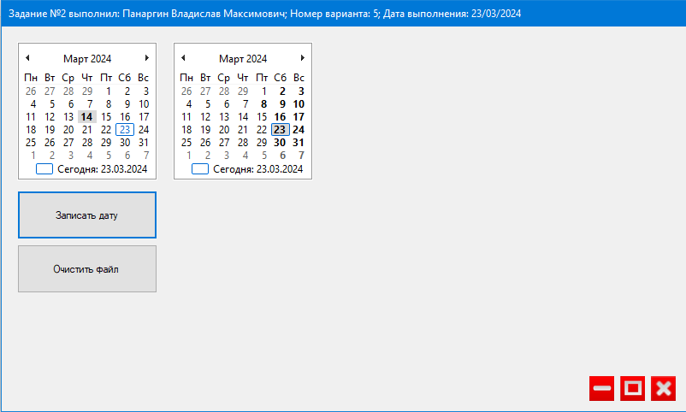
Рисунок 14 - В левом календаре выбрана дата 14 марта 2024 года
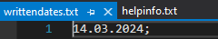
Рисунок 15 - В файле сохранилась выбранная дата

- Проверка всплывающих уведомлений
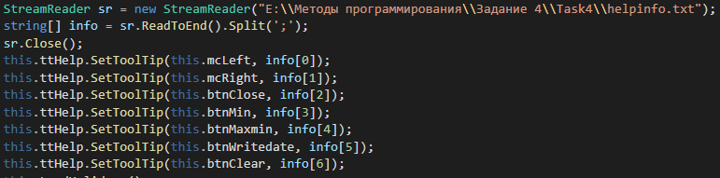
Рисунок 16 - Фрагмент кода с настройкой всплывающих уведомлений
Рисунок 17 - Содержимое файла для настройки всплывающих уведомлений

11. Формулировка вывода о проделанной работе
В рамках данной работы были закреплены навыки разработки визуального пользовательского интерфейса, освоена работа с текстовыми файлами и кодировкой в среде Microsoft Visual Studio, были получены знания о работе с элементом Календарь на месяц» (MonthCalendar).

